# KẾT QUẢ THỰC NGHIỆM

## Kết quả

### Tổng quan

Sau một thời gian tìm hiểu, nghiên cứu các đề tài, tài liệu liên quan, tìm hiểu qua mạng, tổng hợp lại các kiến thức đã học. Em đã làm được 1 phần của đồ án.

Sau đề tài này, em đã nghiên cứu là tích luỹ thêm nhiều hiểu biết, kiến thức mới như:

* Hiểu biết sâu hơn về sử dụng và các tính năng của ESP32 như giao tiếp, kết nối mạng, giao tiếp với loại module khác như: dht22, cảm biến ánh sáng, cảm biến độ ẩm đất, động cơ bơm nước, đèn.
* Tìm hiểu và nắm bắt được cách lập trình server – giao diện người dùng.
* Có khả năng phát hiện cảm biến lỗi.

### Các tính năng của hệ thống

Các tính năng của hệ thống bao gồm:

* Tự động tưới tự động khi môi trường đạt đủ điều kiện.
* Cập nhập các thông số môi trường lên app ở mọi khoảng cách
* Điều khiển hệ thống bằng điện thoại (có hay không có Internet)
* Cho phép thay đổi Wifi.
* Cho phép thay đổi các ngưỡng giới hạn trên và dưới của môi trường (Chỉ có ở ap mode).
* Cho phép thay đổi tên và mật khẩu của wifi hệ thống trong ap mode
* Có thêm chức năng đăng nhập trước khi truy cập vào trang web
* Cho phép thay đổi tên đăng nhập và mật khẩu.

### Giao diện người dùng

#### Giao diện người dùng khi ở xa

Giao diện này được thiết kế để cho người dùng có thể sử dụng khi không có ở gần khu vườn, sử dụng kết nối Internet và Realtime database làm trung gian.

* Giao diện đăng nhập

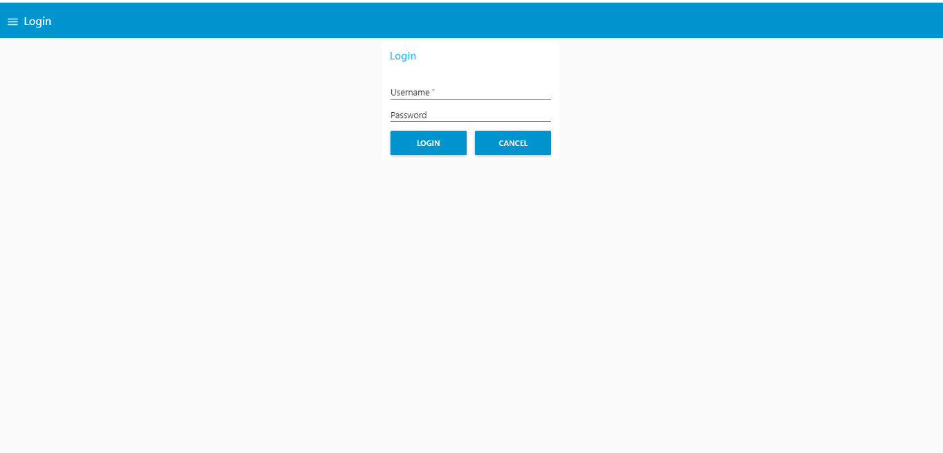

Hình 4‑1: Giao diện đăng nhập

* Giao diện chính

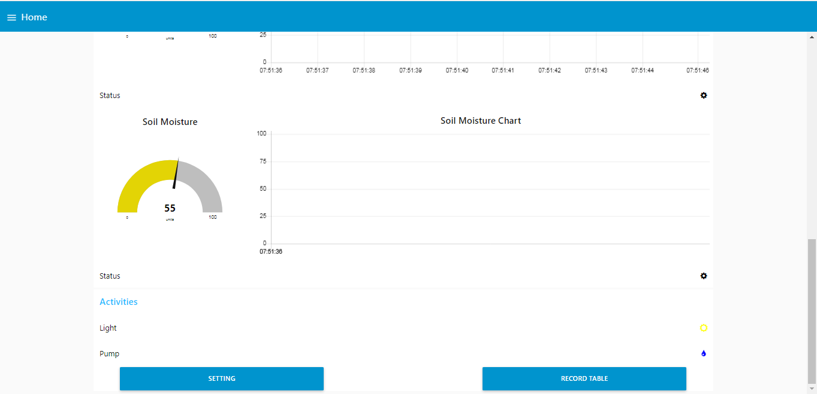

Hình 4‑2: Giao diện tương tác chính

* Giao diện xem lịch sử trạng thái hệ thống (tính từ lúc có kết nối Internet)

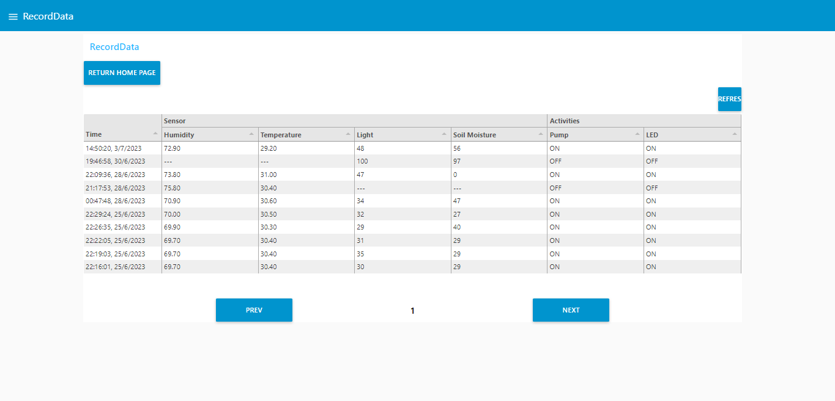

Hình 4‑3: Giao diện xem lịch sử trạng thái hệ thống

* Giao diện cài đặt

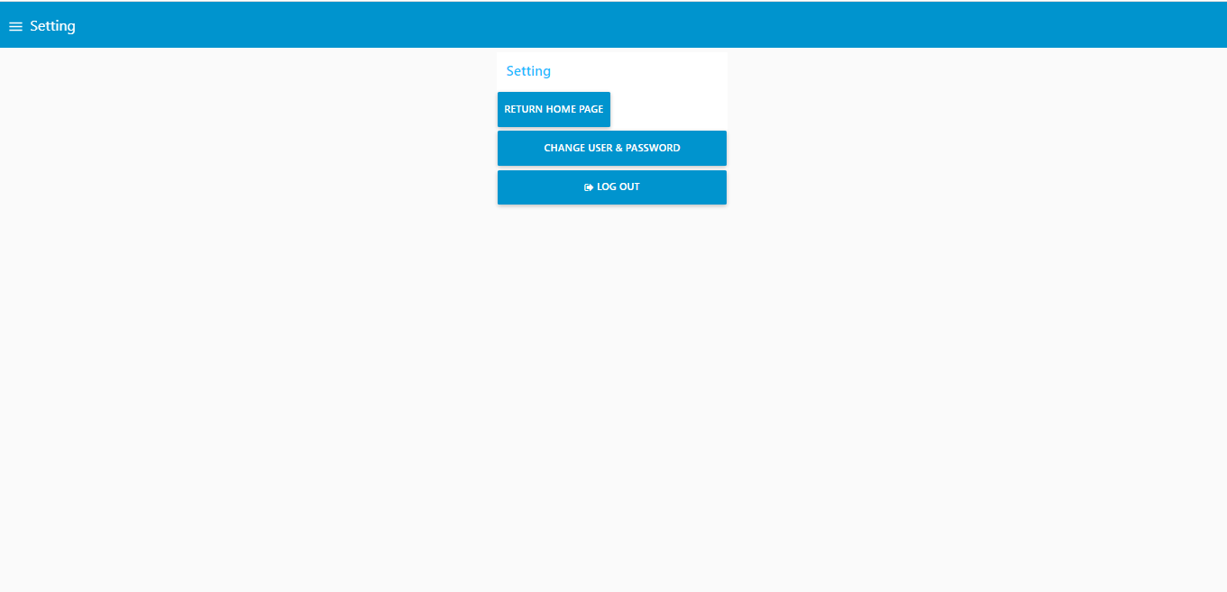

Hình 4‑4: Giao diện cài đặt

#### Giao diện người dùng khi ở gần

Giao diện này được thiết kế khi người dùng ở gần khu vườn. Sử dụng chính ESP32 làm cục phát Wifi, người dùng sẽ truy cập vào IP của ESP32 để tương tác

* Xác minh người kết nối

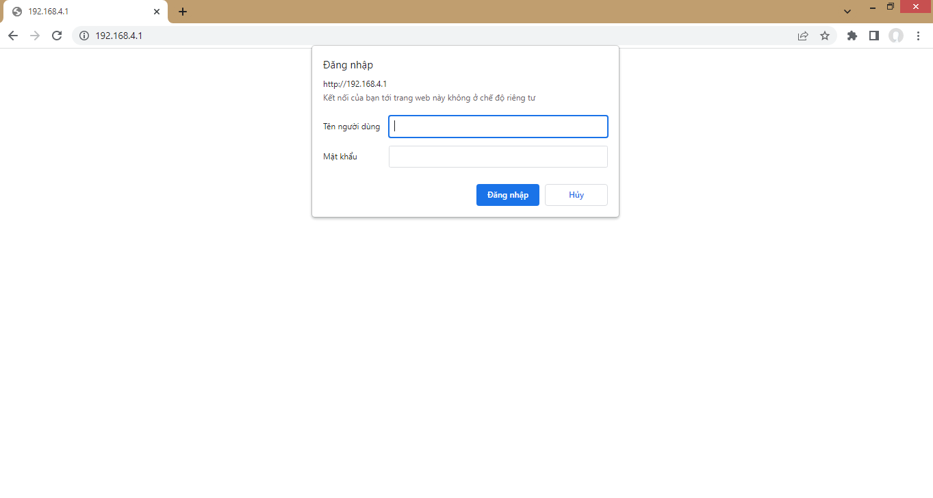

Hình 4‑5: Yêu cầu xác nhận danh tính

* Giao diện tương tác chính

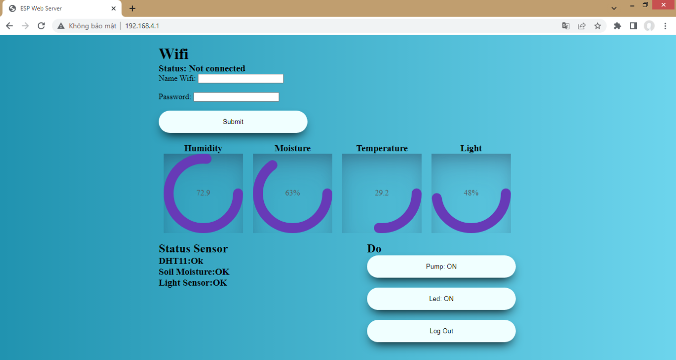

Hình 4‑6: Giao diện tương tác chính

* Giao diện thay đổi quyền truy của người truy cập và cấu hình lại wifi ap

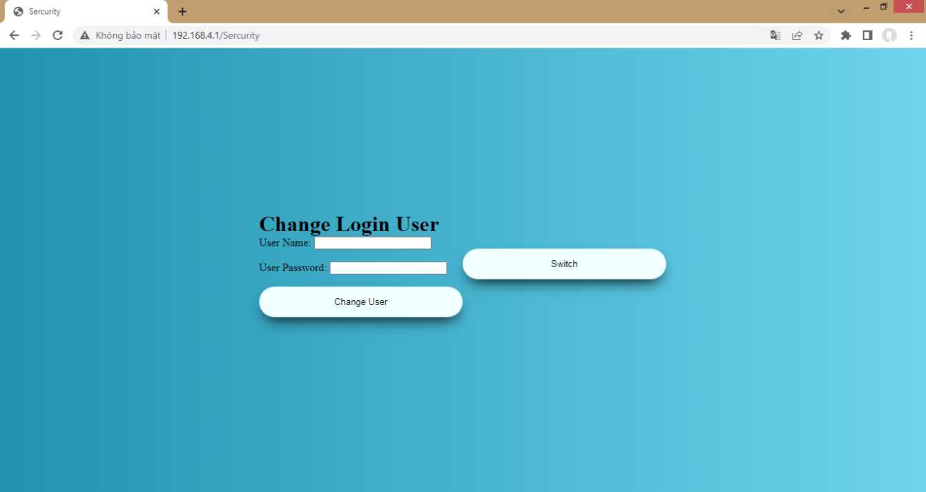

Hình 4‑7: Giao diện thay đổi quyền truy của người truy cập và cấu hình lại wifi ap

* Giao diện thay đổi thông số điều kiện tưới nước cho cây hoặc bật đèn

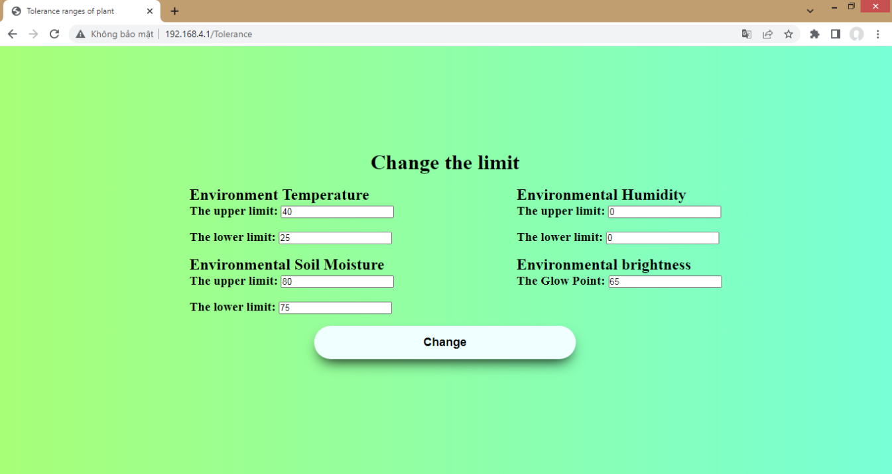

Hình 4‑8: Giao diện thiết lập thông số điều kiện giới hạn môi trường

* Giao diện 404

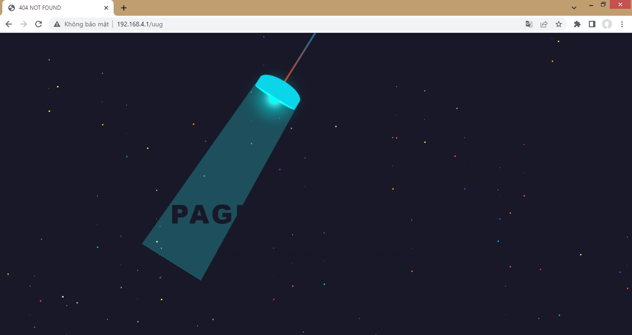

Hình 4‑9: 404 Not Found

### Phần cứng

#### Khối nguồn

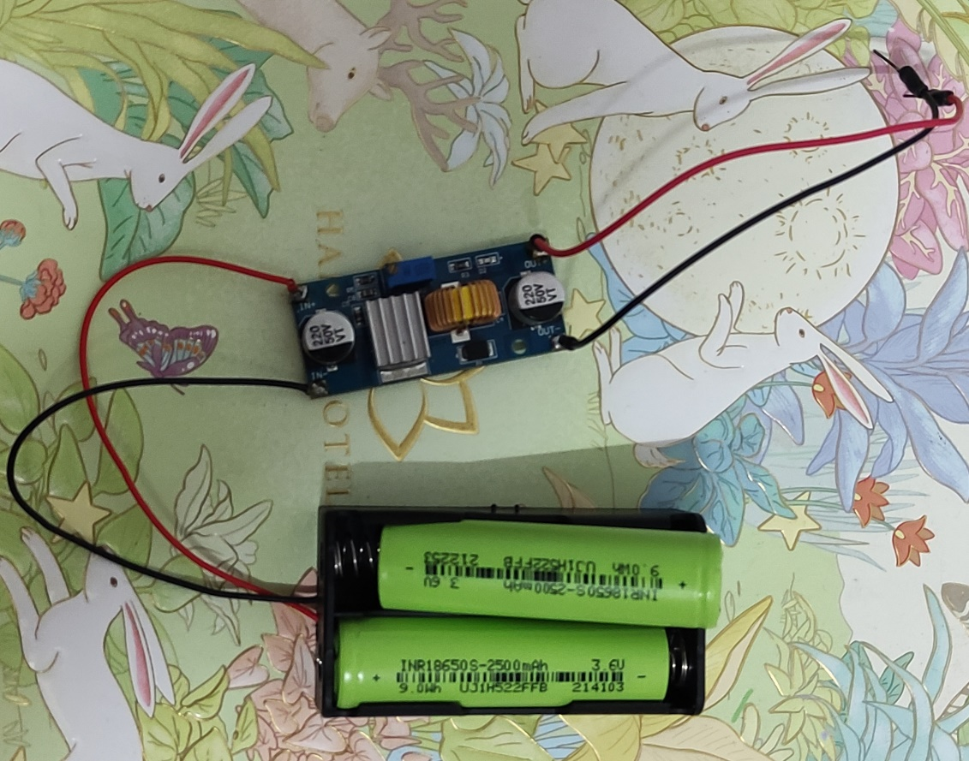

Hình 4‑10: Phần cứng khối nguồn

#### Khối cảm biến, khối xử lý trung tâm và khối chấp hành

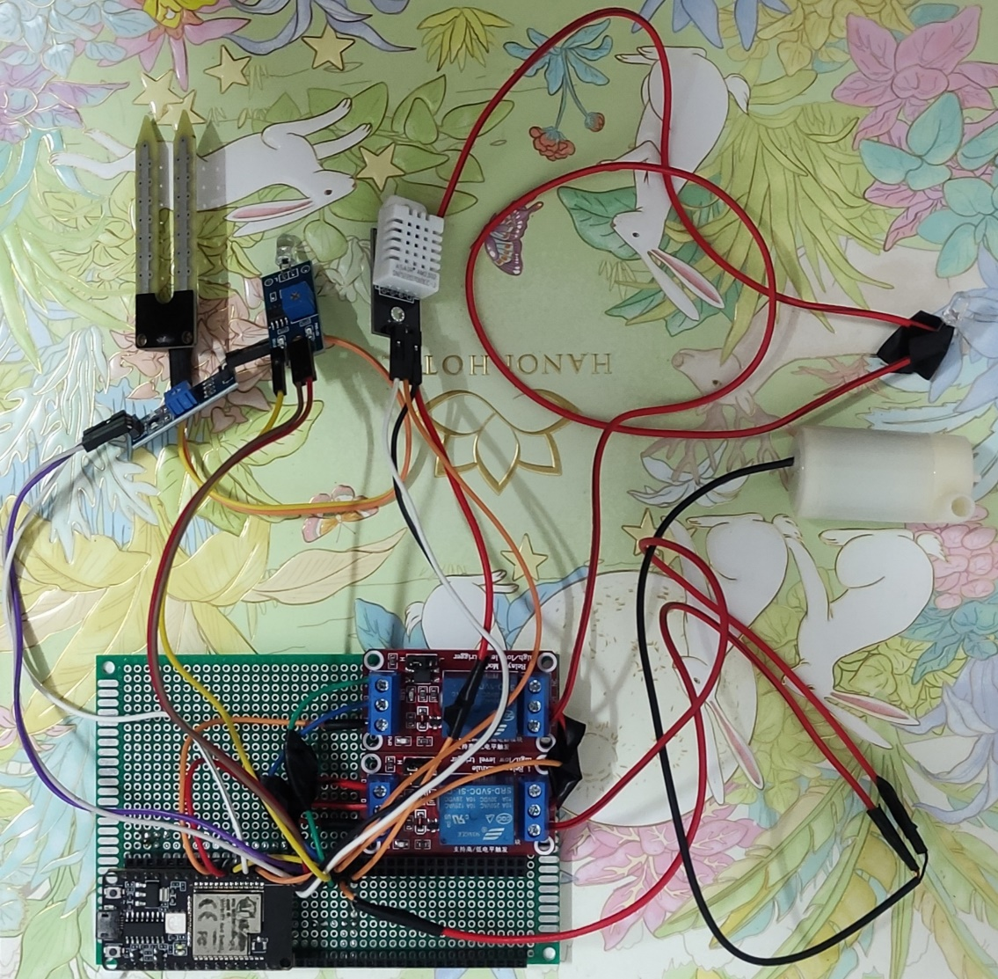

Hình 4‑11: Phần cứng khối cảm biến, khối xử lý trung tâm và khối chấp hành

## Nhận xét, đánh giá

Sau 14 tuần nghiên cứu, thi công thì đồ án cơ bản đã hoàn hiện

* Mô hình đã hoạt động ổn định, có thể làm việc liên tục.
* Hệ thống sử dụng nguồn cấp từ pin sạc có dải điện áp từ 3.3 đến 5V nên an toàn cho người sử dụng trước nguy cơ điện giật.
* Website có giao diện trực quan, hiển thị được các thông tin cần thiết như các thông số cảm biến, các trạng thái thiết bị và có thể điều khiển được hệ thống dễ dàng ngay trên web mà không cần tác động vào phần cứng.
* Hỗ trợ tương tác giữa người dùng và hệ thống khi có và không có Internet
* Đã lắp đặt được mô hình hệ thống tương đối hoàn chỉnh.
* Mô hình nhỏ dễ di chuyển
* Hỗ trợ thiết lập xác định người dùng.

Tuy nhiên hệ thống vẫn còn nhiều hạn chế tồn tại như:

* Không có chức năng giảm điện năng tiêu thụ
* Mô hình tương đối vướng, chưa có đóng gói, tính thẩm mỹ chưa cao.
* Không hỗ trợ triệt để về tính bảo mật thông tin.
* Có sự đánh đổi giữa việc sử dụng tương tác giữa việc tương tác hệ thống khi có hoặc không có Internet.